
ให้นักเรียนเขียนจดหมายถึงบิดามารดาเพื่อเล่ากิจกรรมสนุก ๆ ที่นักเรียนปฏิบัติ
ที่โรงเรียนพร้อมทั้งเขียนจ่าหน้าซองจดหมาย

วันที่..............เดือน........................พ.ศ. ..............
ชื่อ...................................................................................ชั้น.........เลขที่......เลขที่................

ได้_______คะแนน
คะแนนเต็ม ๑๐ คะแนน
เรื่อง การเขียนจดหมายถึงบิดามารดา

ชิ้นงานที่ ๑๐
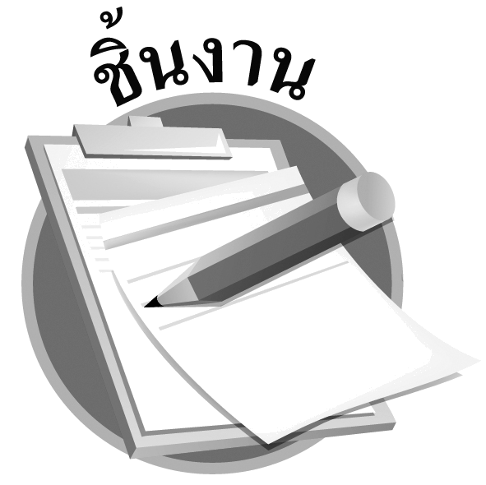
ชื่อและที่อยู่ผู้ฝาก
ชื่อและที่อยู่ผู้รับ
ที่ผนึก
ดวงตราไปรษณียากร

